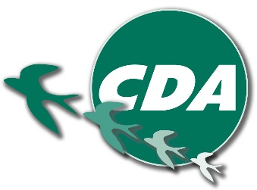
Het CDA Castricum wenst alle inwoners van de gemeente Castricum een gelukkig en gezond 2024!
Onze fractie blijft er naar streven om alle kernen van de gemeente ook in de toekomst leefbaar en veilig te houden. In 2023 heeft het CDA daarvoor de volgende zaken gerealiseerd:
- Een nieuw ponthuis in Akersloot: ons raadslid Dorien Veldt regelde budget van de raad zodat deze bijzondere entree van onze gemeente kan worden vervangen. Daarmee komt er eindelijk een nieuw, schoon en representatief onderkomen waar zolang om werd gevraagd.
- Ondermijning: het CDA wilde dat er meer aandacht kwam voor de aanpak van ondermijning binnen onze gemeente. Op verzoek van onze CDA-fractie werd er een raadsinformatieavond georganiseerd over dit thema en werd er een kleine 75.000 euro vrijgemaakt voor de aanpak van ondermijning.
- Sociale huurwoningen: met dank aan de doorslaggevende stem van het CDA zijn dit jaar 48 nieuwe sociale huurwoningen op het Duin en Bosch-gebied gerealiseerd. De eerste bewoners kunnen daarmee de huurwoningen betrekken.
Wij blijven de volgende dossiers kritisch volgen:
- De Zanderij als natuurgebied: voor onze bollentelers wordt er met de provincie gekeken naar alternatieve grond. Dat is niet zomaar geregeld. Onze fractie heeft daarom met één tegenstem laten weten dat we pas akkoord zijn als ook onze telers een alternatief hebben.
- Maatregelen Dorpstraat: er zal verder onderzocht worden of de veiligheid van de spoorwegovergang vergroot kan worden. Hiervoor is een eenrichtingverkeer Noord-Zuid op de Dorpsstraat een mogelijkheid. Het CDA wil graag een stap zetten voor de veiligheid, maar ziet ook graag zoveel mogelijk draagvlak. De onderzoeken volgen we daarom zeer kritisch.
Voor onze fractie is het belangrijk dat de keuzes niet alleen draagvlak hebben binnen de gemeenteraad. Onze maatschappelijke organisaties, lokale verenigingen en de kerken zijn essentieel voor de onderlinge solidariteit en gemeenschapszin binnen onze gemeente. Samen met hen willen wij in 2024 onze ingeslagen weg voortzetten.
Alleen zo houden wij Akersloot, Limmen, Castricum, Bakkum en De Woude veilig en leefbaar!
Fractie CDA Castricum,
Elize Bon, Dorien Veldt, Ivo van Donselaar, Luc Damen, Martijn van Leeuwen

